Instrucciones para levantar el ambiente

Crear una carpeta que contenga los archivos bajados.

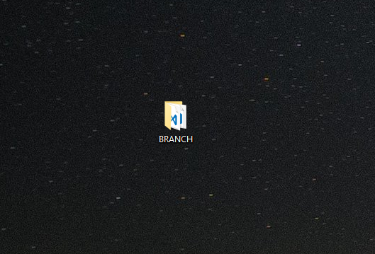

Estos estarán colocados dentro de la misma.

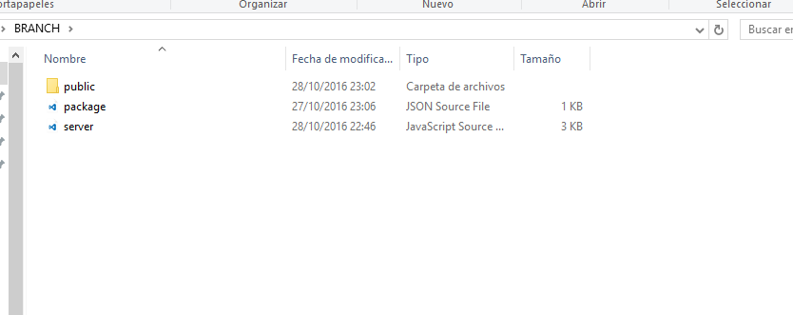

Ejecutar la consola con Node

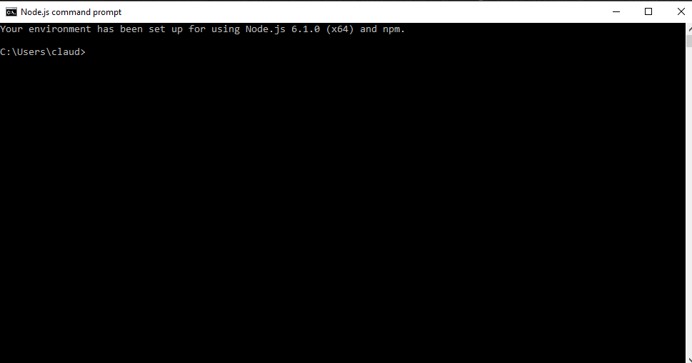

Ingresar a la carpeta mediante al comando CD de la misma

En mi caso la tengo en Escritorio a la carpeta BRANCH.

Mi código de ejemplo…  
  
CD Desktop  
CD BRANCH

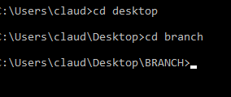

Ejecutar el siguiente comando “npm install”



Y comenzara una descarga de archivos necesarios



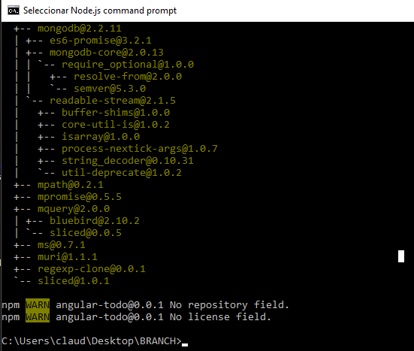

Una vez terminado, abrimos el Server de MONGODB.

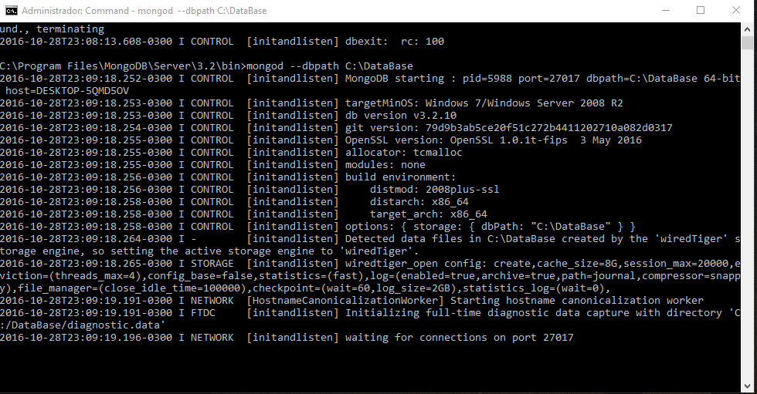

Y ahora el Node con el comando

Node Server.js

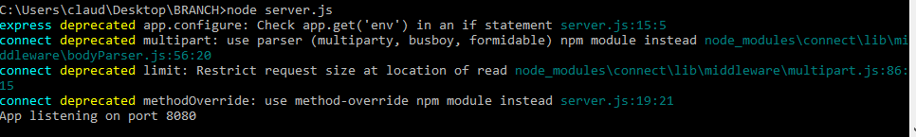

Luego, ir al navegador y ejecutar

Localhost:8080

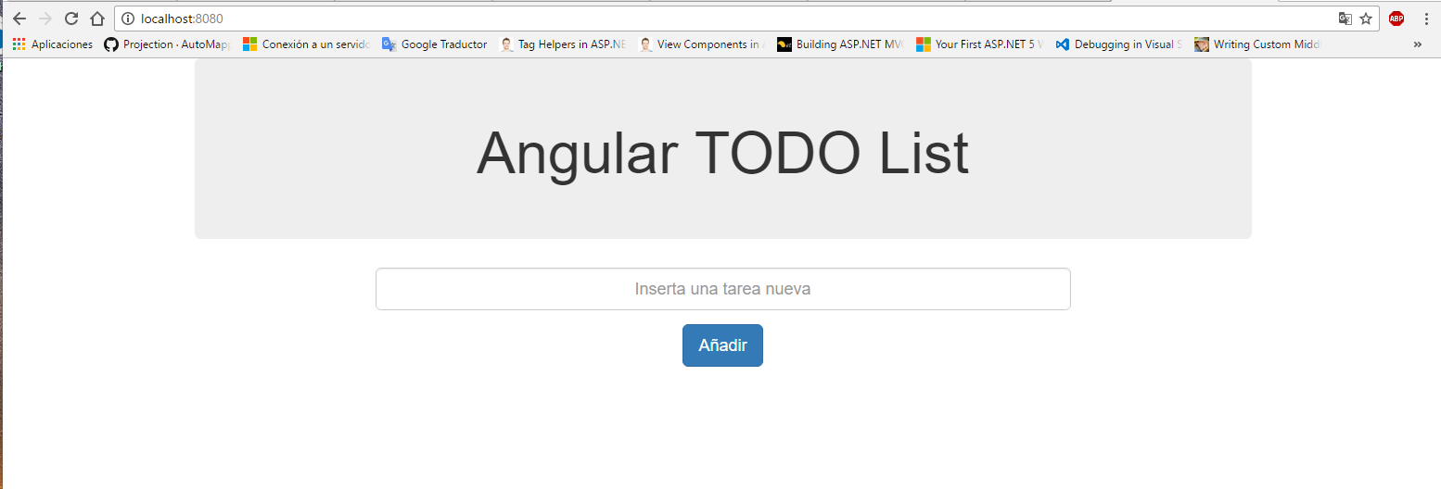

Pueden agregar datos y verlos con las url

Localhost:8080/api/todos  
localhost:8080/api/:id